MALADIE DE HISCHPRUNG
EMC gastroentérologie 2007

EPIDEMIOLOGIE
- 1/5’000 naissances
- Autosomique dominant avec pénétrance variable risque pour frère et sœur de 4% soir 200 x le risque de la population normale !
- 80% garçons pour la forme classique
- 40% des enfants sont diagnostiqués à 3 mois de vie et 60% à 12 mois
- Localisation :
  - 80% Recto-sigmoïde
  - 10% pan colique
  - 8 % rectale courte
  - 1% étendue

MECANISME
- Anomalie dans la migration des neuroblastes intestinaux qui partent de l’œsophage et migre entre la 6-12ème fœtale jusqu’au rectum en formant des plexus mésentériques d’Auerbach entre les 2 couches musculaires circulaires et longitudinales. NB : la zone du sphincter anal n’ayant pas de cellules ganglionnaire il est important que les biopsies soient réalisées entre 2 cm (nné) et 3 cm (enfant) au-dessus de la ligne pectinée qui correspond au changement de type de muqueuse).
- L’incapacité à vidanger l’intestin distal qui ne se relaxe pas va entraîner dilatation avec pullulation bactérienne puis une ischémie de la muqueuse en amont de la zone aganglionnaire qui va nécroser puis perforer avec péritonite et sepsis.

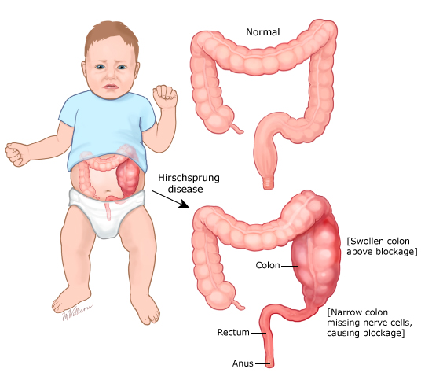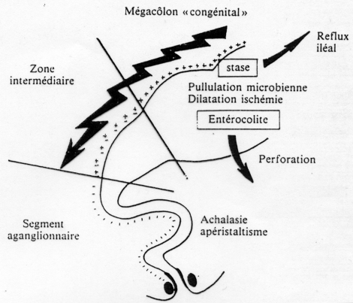

ASSOCIATION DU HISCHRUNG A MALFORMATIONS OU ANOMALIES CHROMOSOMIQUE AD 30% DES CAS

Rechercher un anamnèse familiale positive de Hirschprung
Rechercher d’autres anomalies associées labio-palatines, membres, cardiaques ou rénales

- Trisomie 21 = la plus fréquente (90% des cas)
- Sd Waardenburg type IV ou Waardenburg-Shah, surdité, anomalie de la couleur des cheveux et des yeux et Hirschprung. En général autosomal dominant.
- Syndrome de Yemenite : surdité, troubles de la vision et hypopigmentation
- Sd Ondine absence congénitale du contrôle respiratoire et du SNA. 1 pour 200 000 naissances, autosomique dominante. Une maladie de Hirschsprung est associée dans 16% des cas. Dépendance à la ventilation mécanique nocturne à vie.
- MEN (Multiple Endorine neoplasia) type IIA
- Syndrome de Smith-Lemli-Opitz : anomalies congénitales multiples, déficit intellectuel et troubles comportementaux.
- Dysplasie mésomélique de Werner : absence des tibias et pré axial poly syndactyly des mains et des pieds +/- pouces triphalangeal, absence de rotule et péroné disloqué. Autosomale dominant avec l'expressivité variable.

SYMPTOMES
- Occlusion basse
    - Retard d’émission des selles à > 24h de vie (>P99)
    - Abdomen distendu, luisant et douloureux et luisant précoce avec ventre tendu, tympanique et douloureux, masse fécale palpable (fécalome).
    - Explosion/débâcle de selles au toucher rectal/thermomètre/sonde rectale
    - Vomissements en augmentation clairs puis biliaires en général après 48h de vie
    - Déshydratation et choc
- Entérocolite possiblement quelques heures après la naissance
- Ballonnement abdominal et abdomen d’aspect inflammatoire
- Intolérance alimentaire
- Selles liquides vertes, nauséabondes puis sanglantes
- Abcès, profond, sepsis
- Perforation spontanée dans 3-5% des cas
- Constipation opiniâtre du nourrisson possiblement avec retard de croissance, anémie et perte de protéines GI
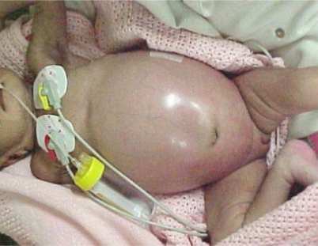
DIAGNOSTIC DIFFERENTIEL
- Sepsis bactérien
- NEC
- Malrotation GI
- Imperforation anale, atrésie rectale, colique ou iléale
- Syndrome du petit colon gauche qui est le résultat d’une immaturité intestinale et pour qui le lavement opaque est normal (pas de bouchon)
- Iléus transitoire du nourrisson

LABORATOIRE
- Rx abdomen de face debout et couché :
  - Dilatation en amont de la zone malade (« mega côlon) Attention car l’aspect peut être normal dans les formes longues !
  - Pneumatose intestinale si NEC
  - Pneumo péritoine si perforation

- FSC et CRP pour exclure un sepsis débutant +/-culture d’urines et hémocultures
- Bilan thyroïdien et surrénalien
- US cérébral pour exclure AVC
- Exclure toxiques maternels tels que BDZ et neuroleptiques ou diabète
- Lavement opaque (avec cliché de profil et en évacuation centré sur la région recto-sigmoidienne) hydrosoluble à la Gastrografine® (en raison du risque de perforation) pour évacuer le bouchon méconial blanchâtre qui confirme le diagnostic et lève l’obstruction
- Biopsie rectale = INDISPENSABLE pour le diagnostic définitif. NB : la zone du sphincter anal n’ayant pas de cellules ganglionnaire il est important que les biopsies soient réalisées entre 2 cm (nné) et 3 cm (enfant) au-dessus de la ligne pectinée qui correspond au changement de type de muqueuse) et parfois diagnostic difficile chez nné car muqueuse immature.
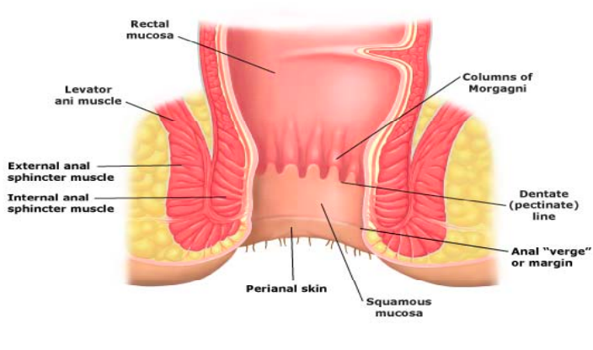
- Manométrie rectale (dès 3 semaines de vie) : On notera dans le Hirschprung une absence de relaxation du sphincter interne lors du gonflement de la sonde signant une hypertonie anormale. CAVE : Sens : 25% et Spec. 95% bcp de faux négatifs !
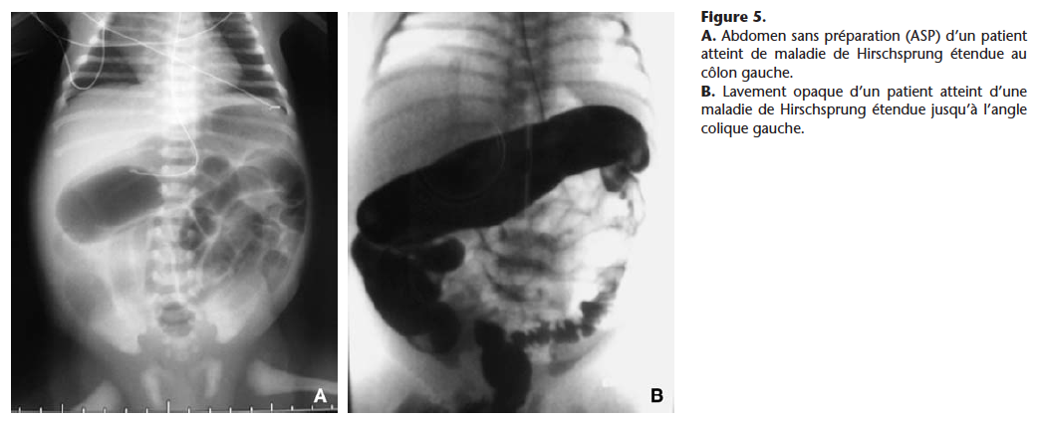

TRAITEMENT
- Arrêt alimentation entérique pose VVP et perfusion/alimentation parentérale
- SNG en aspiration
- « Nursing » à but de déballonnement et réalimentation :
  - Suppositoires
  - Touchers rectaux et lavement au NaCl 0,9%
  - Massages abdominaux
- Laparoscopie et dérivation en zone saine en urgence si signes septiques dans les 48h ou absence d’amélioration malgré nursing
- Chirurgie néonatale différée (anastomose colo-anale vers 4-5 kg) à discuter avec les chirurgiens si « nursing » efficace tout en surveillant dans l’intervalle les risque de NEC et sepsis.

COMPLICATIONS POST OPERATOIRES
- Infections/entérocolites sur fuite sur l’anastomose
- Constipation
- Strictures
- Incontinence

